„3D CAD Modelle in PARTsolutions sind das entscheidende Auswahlkriterium“
conntronic setzt beim Bau von CD-Schweißanlagen auf Herstellerkataloge von CADENAS

Augsburg, Welden, 26. Mai 2011. Die conntronic Prozess- und Automatisierungstechnik GmbH setzt seit dem Jahr 2004 an fünf Arbeitsplätzen das Strategische Teilemanagementsystem PARTsolutions der CADENAS GmbH ein. Der Hersteller von CD-Schweißanlagen (Capacitor Discharge- oder Kondensator-Entladungs-Schweißmaschinen) aus Welden nutzt insbesondere die umfassende PARTsolutions Normteilebibliothek für seinen Anlagen- und Sondermaschinenbau. Mit dieser Bibliothek gibt die CADENAS Softwarelösung der mechanischen Konstruktion bei conntronic Zugriff auf Millionen von 3D CAD Modellen aus über 500 Katalogen namhafter Hersteller. „Wir setzen fast ausschließlich Bauteile und Komponenten ein, deren 3D CAD Modelle wir in dem Teilemanagementsystem PARTsolutions auffinden können“, bestätigt Thomas Nett, Leiter Engineering/Labor bei conntronic. „Dies ist ein Auswahl- und Einbaukriterium für uns, solange wir von unseren Kunden keine Vorgaben erhalten.“

Schnelleinzug enthält zahlreiche PARTsolutions Bauteile

Den bevorzugten Einsatz von 3D CAD Modellen und Bauteilen aus der Normteilebibliothek von PARTsolutions lässt sich zum Beispiel an dem Schnelleinzug eines bei conntronic gefertigten Sonderbaus einer CD-Schweißanlage verdeutlichen. Unter anderem wurden Normteile, wie Aluminiumprofile der item Industrietechnik GmbH, Wellen der ifm electronic gmbh sowie Energieführungsketten der igus® GmbH, aus den Herstellerkatalogen der Softwarelösung PARTsolutions sowohl in die Konstruktion integriert als auch anschließend bei der Montage der Anlage verbaut.

Zeitersparnis und Minimierung von Fehlerquellen

Das zuvor von conntronic genutzte CAD System mit seiner bereitgestellten Teilebibliothek bot nur eine beschränkte Auswahl an 2D CAD Modellen, weshalb ein Großteil der benötigten Modelle aufwendig eigens konstruiert wurde. Dies bedeutete einen enormen Zeitverlust. „PARTsolutions mit seiner umfassenden Normteilebibliothek stellt einen außerordentlichen Geschwindigkeitsvorteil für uns dar, da wir sehr schnell die benötigten Lieferantenteile finden und einfach in die Konstruktion im CAD System CATIA integrieren können“, so Thomas Nett begeistert. Des Weiteren sieht man bei conntronic die Genauigkeit der von CADENAS angebotenen Modelle als einen weiteren wichtigen Vorzug gegenüber eigenhändig konstruierten Bauteilen. Früher mussten Bauteile abgemessen und Zahlen aus Stücklisten übernommen werden. Dies stellte eine beachtliche Fehlerquelle dar.

Alle integrierten Modelle werden im Anschluss gekauft

Die CD-Schweißmaschinen von conntronic kommen vor allem in der Automobilindustrie, dem Bereich der „Weißen Ware“ (Spülmaschinen und Waschmaschinen) sowie in der Bauindustrie zum Einsatz. Die in den Konstruktionen verwendeten Bauteile werden zu 100 % später für den Bau der Maschinen beschafft. „Sobald ein CAD Modell eines Bauteils in unsere Konstruktion integriert ist, wird es im Anschluss auch gekauft“, so Nett. „Denn wir in der Konstruktionsabteilung wählen aus, welche Bauteile und Komponenten unsere Einkäufer beschaffen.“

„Über drei Millionen Ingenieure der Bereiche Maschinenbau, Automotive, Schiffbau, Elektrotechnik und Bauwesen nutzen bereits seit langem die umfangreiche Katalog- und Teilewelt von CADENAS. Wie bereits in den letzten Jahren werden wir die Zahl der 3D CAD Modelle und Herstellerkataloge sowie die Suchmöglichkeiten kontinuierlich erweitern“, so Jürgen Heimbach, Geschäftsführer der CADENAS GmbH.
Pressebilder:

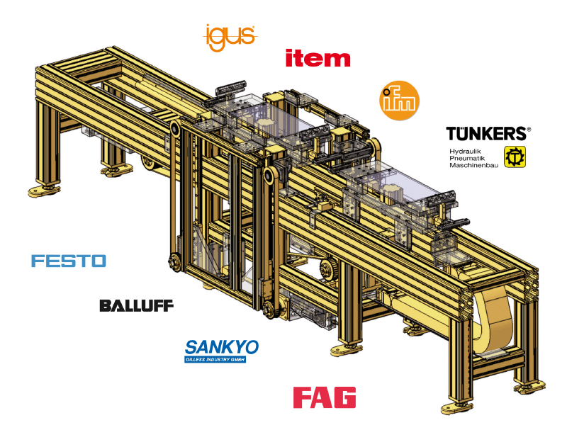
BU1: Die gelb eingefärbten Bauteile des Schnelleinzugs von conntronic stammen aus Herstellerkatalogen von CADENAS PARTsolutions.

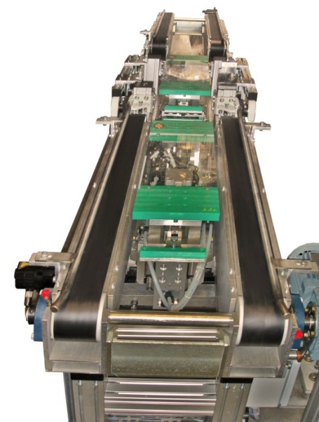

BU2: Der Schnelleinzug eines bei conntronic gefertigten Sonderbaus einer CD-Schweißanlage.

3 587 Zeichen

Bilder und Text stehen auf unserer Webseite zum Download bereit: www.cadenas.de
News & Events / Pressemitteilungen
Über die CADENAS GmbH

CADENAS ist ein führender Softwarehersteller in den Bereichen Strategisches Teilemanagement und Teilereduzierung (PARTsolutions) sowie Elektronische CAD Produktkataloge (eCATALOGsolutions). Das Unternehmen stellt mit seinen maßgeschneiderten Softwarelösungen ein Bindeglied zwischen den Komponentenherstellern und ihren Produkten sowie den Abnehmern dar.

Der Name CADENAS (span. Prozessketten) steht mit seinen 300 Mitarbeitern an zwölf internationalen Standorten seit über 18 Jahren für Erfolg, Kreativität, Beratung und Prozessoptimierung.

CADENAS hat in der Rolle eines Initiators und Vordenkers bereits viele wichtige Neuerungen und Trends in den beiden Geschäftsfeldern etabliert.

PARTsolutions Innovationen:
- Die Suche von CAD Bauteilen anhand von Topologien
- Die Ähnlichkeitssuche von CAD Bauteilen automatisch im Hintergrund
- Die CAD Teilesuche durch Skizzieren

eCATALOGsolutions Innovationen:
- Die Suche nach 3D CAD Teilen auf Smartphones
- Die Nutzung des Quick Response Codes
- Der Einsatz von 3D Brillen zur Präsentation von CAD Modellen
- Die Steuerung von 3D CAD Teilen mit Hilfe der Wii Fernbedienung
- Die Unterstützung der Augmented Reality Technologie

Weitere Informationen über die neuesten Innovationen sowie das Unternehmen finden Sie auf unserer Internetseite unter: www.cadenas.de.

Über die conntronic Prozess- und Automatisierungstechnik GmbH
Die conntronic ist weltweit einer der wenigen Anbieter von CD-Schweißtechnologie und CD-Schweißmaschinen (Capacitor Discharge- oder Kondensator-Entladungs-Schweißen). Dabei reicht die Palette von der kostengünstigen und flexiblen Standardmaschine bis zur umfangreichen und hoch spezialisierten Sonderanlage.

Gegründet 2004 mit sieben Mitarbeitern ist das Unternehmen stetig gewachsen und beschäftigt heute 30 Mitarbeiter. Die Mitarbeiter der conntronic haben ein umfangreiches und langjähriges Know-how im Sonderanlagenbau. Basierend auf diversen Standards planen die conntronic-Ingenieure Schweißanlagen mit CD-Technologie, Schutzgasapplikationen oder Widerstandspunktschweißungen optimiert auf anspruchsvolle Produkt- und Produktionsanforderungen.

Im Rahmen der weil Gruppe, zu der conntronic seit 2008 gehört, stehen kundenorientierte Produktionslösungen über die gesamte Kette der Blechbearbeitung, von Ein- und Umformprozessen, Werkzeug- und Vorrichtungsbau, komplexe Spann- und Fügetechnologien bis hin zu Linearschweißanlagen (Laser, WIG, Plasma, CD) oder dreidimensionalen, mehrachsigen Laserschweißzellen zur Verfügung.

Namhafte international agierende Unternehmen setzen inzwischen auf die Leistungsfähigkeit der conntronic. Im Segment der „Weißen Ware“ gehört das Unternehmen zu den führenden Anlagenanbietern, auch wegen der weitreichenden Kenntnisse der CD-Technologie. Zum Kundenkreis zählen namhafte Hersteller aus der Automobilindustrie sowie Produzenten und Zulieferer aus den Bereichen Airbag, Getriebebau und der Baubranche.

Kontakt:
conntronic Prozess- und Automatisierungstechnik GmbH
Haldenloh B4
86465 Welden
Tel: +49 (0) 8293 96 52 – 0
www.conntronic.info

